Nama : Akhmad Hasan Kurniawan

Kelas : SIB-1D

NIM : 244107060115

**LAPORAN PRAKTIKUM ALSD**

**JOBSHEET 2**

**Percobaan 1: Deklarasi Class, Atribut dan Method**

**Pertanyaan :**

1. Sebutkan dua karakteristik class atau object!
2. Perhatikan class Mahasiswa pada Praktikum 1 tersebut, ada berapa atribut yang dimiliki oleh class Mahasiswa? Sebutkan apa saja atributnya!
3. Ada berapa method yang dimiliki oleh class tersebut? Sebutkan apa saja methodnya!
4. Perhatikan method updateIpk() yang terdapat di dalam class Mahasiswa. Modifikasi isi method tersebut sehingga IPK yang dimasukkan valid yaitu terlebih dahulu dilakukan pengecekan apakah IPK yang dimasukkan di dalam rentang 0.0 sampai dengan 4.0 (0.0 <= IPK <= 4.0). Jika IPK tidak pada rentang tersebut maka dikeluarkan pesan: "IPK tidak valid. Harus antara 0.0 dan 4.0".
5. Jelaskan bagaimana cara kerja method nilaiKinerja() dalam mengevaluasi kinerja mahasiswa, kriteria apa saja yang digunakan untuk menentukan nilai kinerja tersebut, dan apa yang dikembalikan (di-return-kan) oleh method nilaiKinerja() tersebut?
6. Commit dan push kode program ke Github

Jawaban :

1. Attribute dan method
2. Ada 4 yaitu Nama, Nim, Kelas, dan Ipk
3. Ada 4, yaitu tampilkanInformasi(), ubahKelas(), updateIpk(), nilaiKinerja()
4. (method nilaiKinerja yang sudah dimodifikasi)

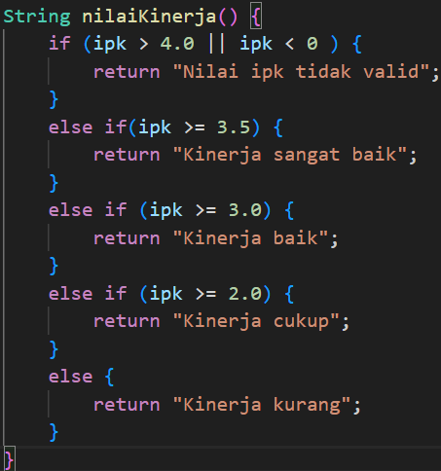

1. Mengecek apakah ipk ada direntang nilai antara 4.0 sampai 0.0, jika diatas atau dibawah nilai itu, ipk tidak valid, lalu jika ipk valid maka akan dilakukan pengecekan lagi untuk menentukan nilai kinerja, method nilaiKinerja akan mengembalikan nilai sesuai dengan ipk, yang direturn oleh method nilaiKinerja adalah String
2. Baik

**Percobaan 2 : Instansiasi Object, serta Mengakses Atribut dan Method**

**Pertanyaan :**

1. Pada class MahasiswaMain, tunjukkan baris kode program yang digunakan untuk proses instansiasi! Apa nama object yang dihasilkan?
2. Bagaimana cara mengakses atribut dan method dari suatu objek?
3. Mengapa hasil output pemanggilan method tampilkanInformasi() pertama dan kedua berbeda?

**Jawaban :**

1. Nama object yang dihasilkan adalah mhs1

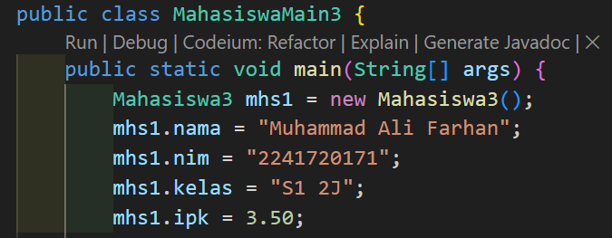

1. Nama object.nama attribute karena ketika tampilInformasi yang pertama menampilkan informasi sebelum di update, dan tampilInformasi kedua adalah informasi yang sudah diupdate, karena diantara tampil informasi method ubahkelas dan updateipk dipanggil

**Percobaan 3: Membuat Konstruktor**

**Pertanyaan :**

1. Pada class Mahasiswa di Percobaan 3, tunjukkan baris kode program yang digunakan untuk mendeklarasikan konstruktor berparameter!
2. Perhatikan class MahasiswaMain. Apa sebenarnya yang dilakukan pada baris program berikut?



1. Hapus konstruktor default pada class Mahasiswa, kemudian compile dan run program.

Bagaimana hasilnya? Jelaskan mengapa hasilnya demikian!

1. Setelah melakukan instansiasi object, apakah method di dalam class Mahasiswa harus diakses secara berurutan? Jelaskan alasannya!
2. Buat object baru dengan nama mhs menggunakan konstruktor berparameter dari class Mahasiswa!
3. Commit dan push kode program ke Github

**Jawaban :**

1. (konstruktor berparameter)

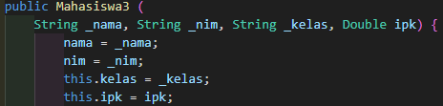

1. Membuat object mhs2 dengan memasukkan parameter ke konstruktor
2. Error pada object mhs1, karena tidak mengisi parameter konstruktor (karena kosntruktor defaultnya dihapus)
3. Tidak, karena method bisa dipanggil secara acak sesuai kemauan kita
4. (membuat object saya sendiri)

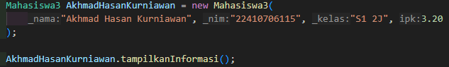

1. Baik